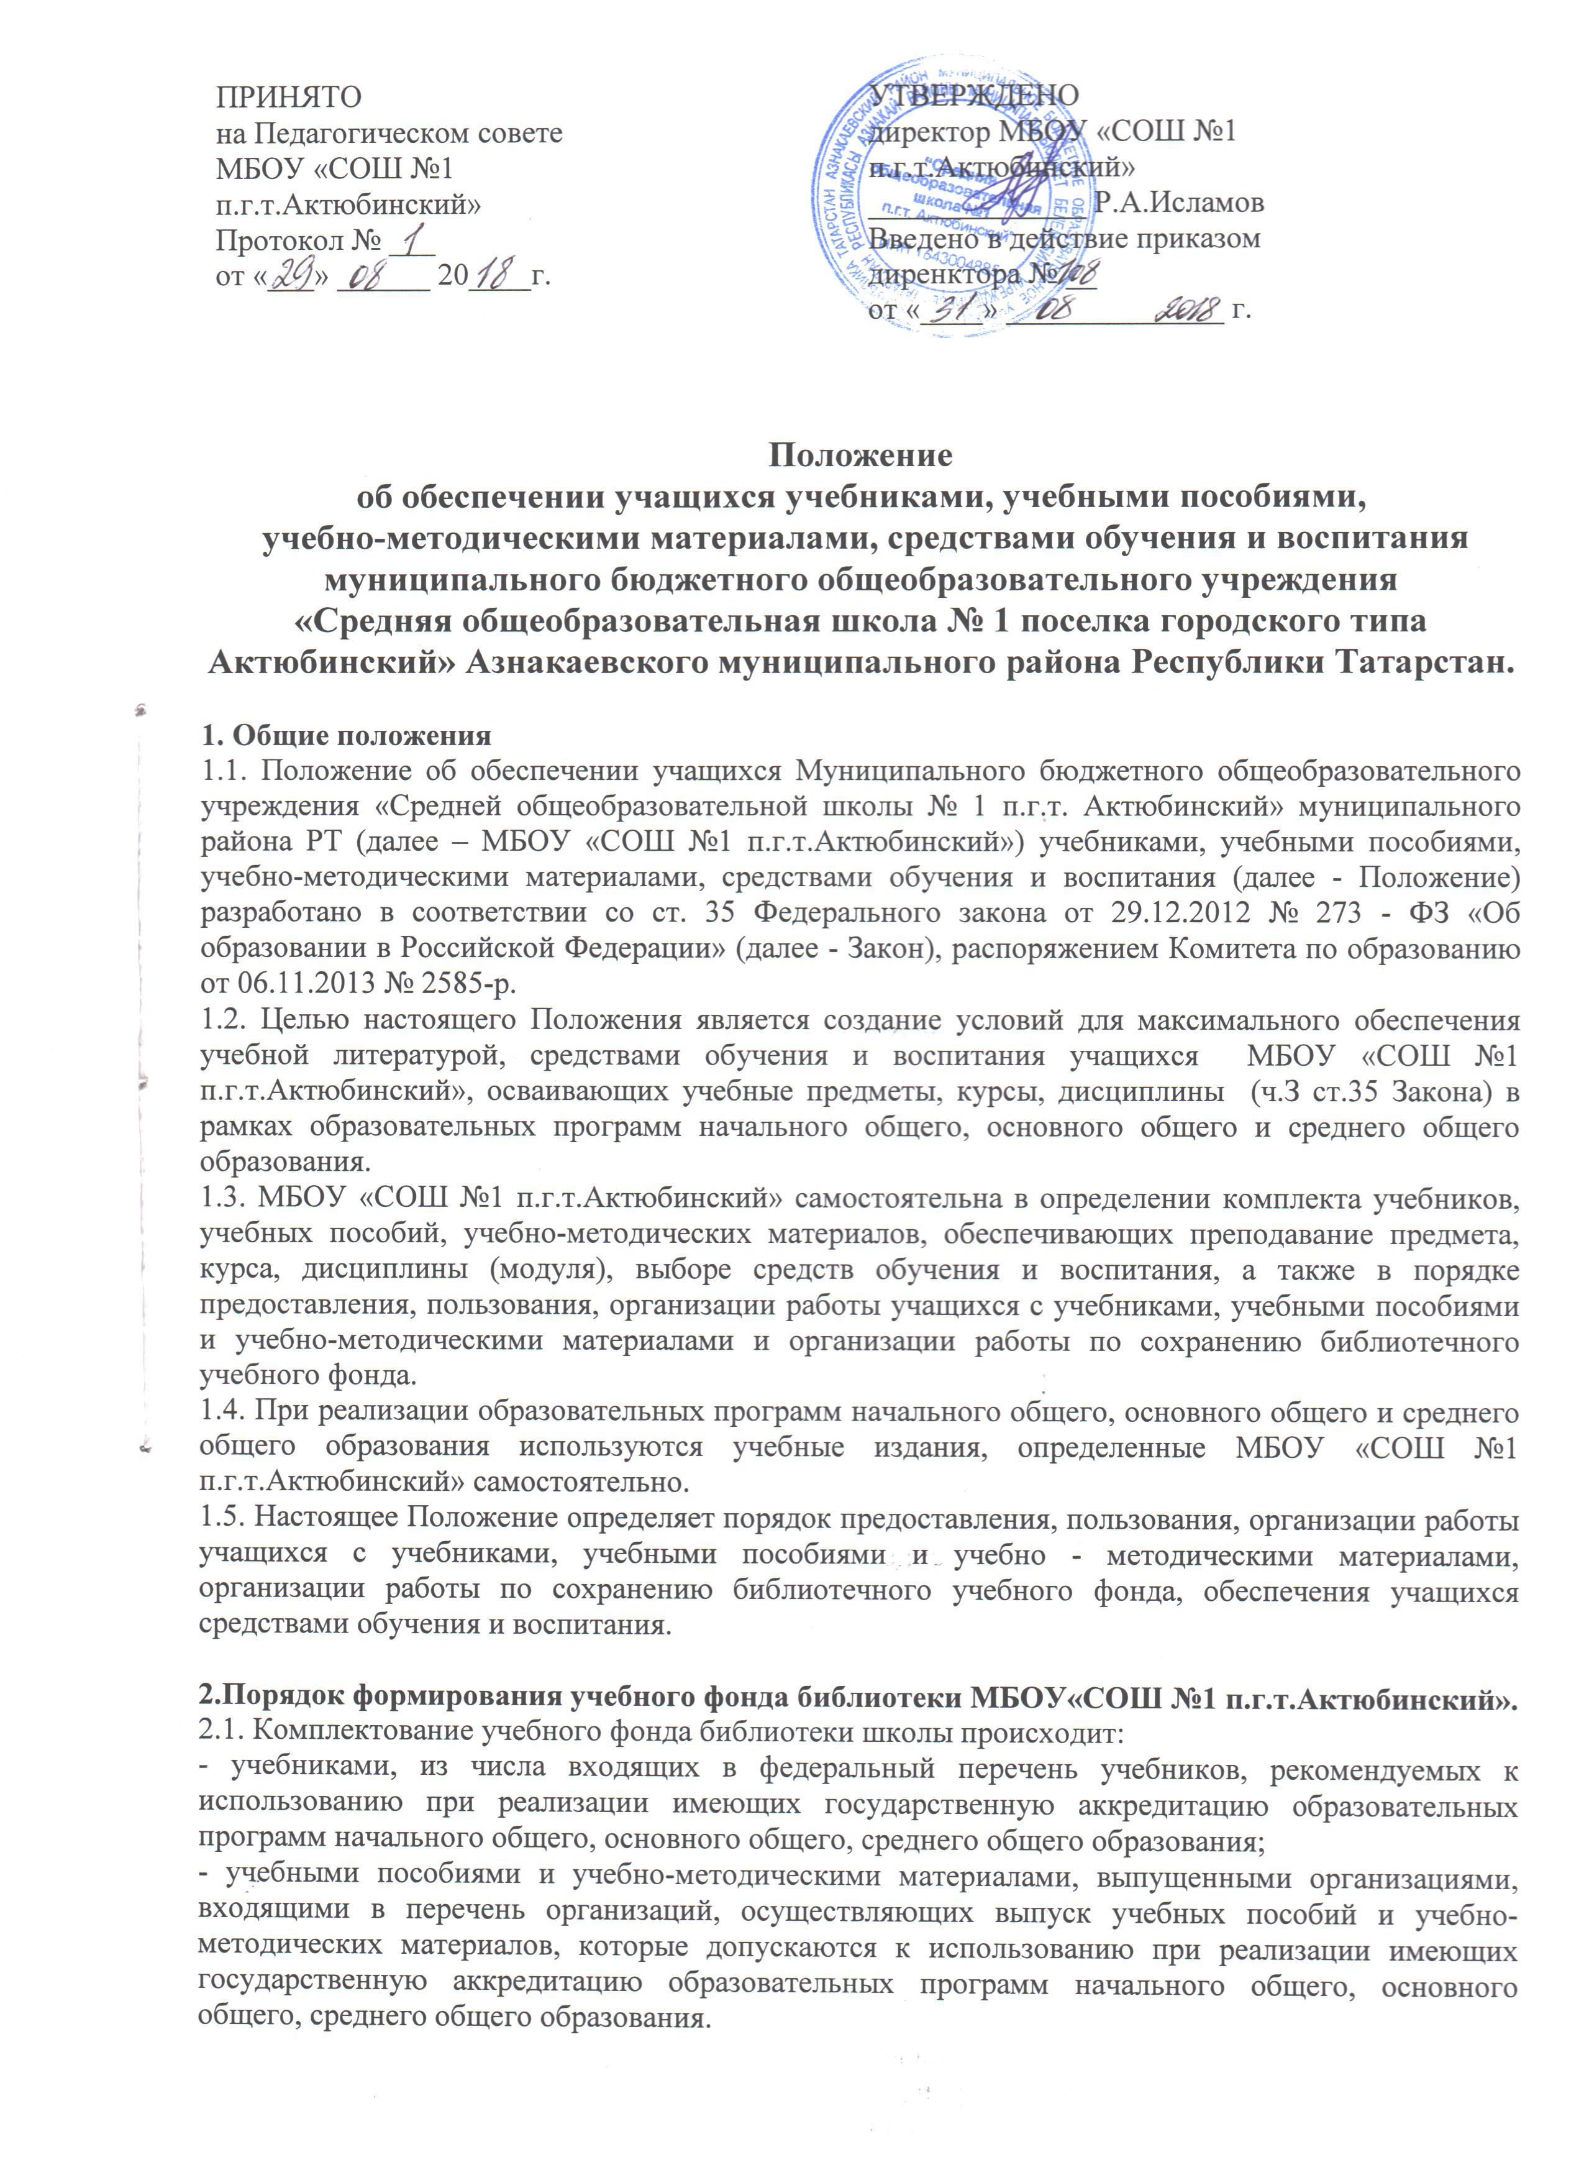2.2. Фонд учебной литературы комплектуется в пределах федеральных государственных образовательных стандартов на средства бюджетных ассигнований федерального бюджета, иных средств (учебники и учебные пособия, полученные в дар и др.).
2.3. Процесс работы по формированию фонда учебной литературы включает следующие этапы:
- работа педагогического коллектива с Федеральным перечнем учебников, рекомендованных (допущенных) к использованию в образовательных учреждениях на новый учебный год; ·
- подготовка предметными методическими объединениями перечня учебников, учебных пособий, учебно-методических материалов, планируемых к использованию в новом учебном году;
- составление библиотекарем списка заказа учебников и учебных пособий, а также учебно-методических материалов на следующий учебный год;
- закупка необходимых на следующий учебный год учебников и учебных пособий, а также учебно-методических материалов.
2.4. Непосредственное руководство и контроль за работой по закупкам, своевременному пополнению и использованию библиотечного фонда учебной литературы осуществляет директор МБОУ «СОШ №1 п.г.т.Актюбинский».
2.5. В случае недостаточного обеспечения учебниками по предметам, допускается заимствование учебников из библиотечного фонда другого образовательного учреждения.
2.6. Оформление учебной литературы, полученной в дар от благотворителей и иными способами, ведется согласно инструкции по учёту библиотечного фонда.
3. Порядок предоставления в пользование учебников и учебных пособий учащимся, осваивающим учебные предметы, курсы, дисциплины (модули) в пределах федеральных государственных образовательных стандартов, образовательных стандартов, средств обучения и воспитания
3.1. МБОУ «СОШ №1 п.г.т.Актюбинский» обеспечивает учащихся учебниками, учебными пособиями, методическими материалами бесплатно.
3.2. Обеспечение учебной литературой осуществляется по графику, который утверждается директором МБОУ «СОШ №1 п.г.т.Актюбинский» и доводится до сведения родителей (законных представителей) учащихся.
3.3. Учебники и учебные пособия предоставляются учащимся на срок изучения учебного предмета, курса, дисциплины (модуля) в личное пользование или в пользование для работы на уроке бесплатно.
3.4 Учебники по предметам музыка, изобразительное искусство, технология, предоставляются на кабинеты.
3.5 Учебно-методические материалы, предназначенные для индивидуальной работы учащихся на уроке или для выполнения домашних заданий, предоставляются им в личное пользование бесплатно на срок изучения учебного предмета, дисциплины (модуля), курса.
3.6. МБОУ «СОШ №1 п.г.т.Актюбинский» предоставляет учащимся право бесплатного пользования средствами обучения и воспитания для работы в образовательной организации в ходе образовательного процесса.
4. Порядок работы учащихся с учебниками, учебными пособиями, учебно-методическими материалами, полученными из библиотечного фонда МБОУ «СОШ №1 п.г.т.Актюбинский»
4.1. Учащиеся, пользующиеся фондом учебной литературы библиотеки МБОУ «СОШ №1 п.г.т.Актюбинский» обязаны:
- соблюдать правила пользования библиотечным фондом МБОУ «СОШ №1 п.г.т.Актюбинский»;
- бережно относиться к учебникам, учебным пособиям и учебно-методическим материалам, полученным из фонда библиотеки (не делать в них пометок, подчеркиваний, не вырывать, не загибать страниц и т.д.);
- сдавать в библиотеку учебники в строго установленные сроки по графику, утвержденному администрацией МБОУ «СОШ №1 п.г.т.Актюбинский».
4.2. Правила пользования учебной литературой, полученной из библиотечного фонда МБОУ «СОШ №1 п.г.т.Актюбинский»:
4.2.1. Ответственность за сохранность учебников в учебном году несут как сами учащиеся, так и их родители.
4.2.2. Учащиеся должны подписывать учебники (заполняется ручкой: фамилия, имя ученика, класс, учебный год). Нужно убедиться при получении учебника в отсутствии дефектов, при обнаружении проинформировать об этом библиотекаря. Ответственность несёт последний пользователь.
4.2.3. Учебники должны иметь дополнительную съемную обложку (синтетическую или бумажную).
4.2.4. Учащиеся обязаны возвращать школьные учебники в опрятном виде. В случае необходимости учащиеся их ремонтируют (подклеивают, подчищают и т.д.).
4.2.5. Учащимся, имеющим задолженность, на новый учебный год учебники не выдаются до момента погашения задолженности.
4 .3. В случае перехода учащегося в течение учебного года в другую образовательную организацию он обязан вернуть учебники, учебные пособия и методические материалы, предоставленные ему в личное пользование, в библиотеку МБОУ «СОШ №1 п.г.т.Актюбинский».
4.4. При утрате или неумышленной порче изданий учебного фонда родители (законные представители) учащегося обязаны приобрести и сдать в библиотеку новый учебник, учебное пособие, учебно-методические материалы, аналогичные выданным.
5. Порядок организации работы по сохранению фонда учебной литературы библиотеки МБОУ «СОШ №1 п.г.т.Актюбинский»
В целях обеспечения сохранности библиотечного фонда устанавливается следующий порядок работы с учебной литературой:
5.1. Библиотекарь МБОУ «СОШ №1 п.г.т.Актюбинский» обязан:
5.1.1. Координировать взаимодействие работы с администрацией МБОУ «СОШ №1 п.г.т.Актюбинский»
по формированию заказа на учебную литературу.
5.1.2. Корректировать количественные и качественные показатели в соответствии с перспективной образовательной программой МБОУ «СОШ №1 п.г.т.Актюбинский».
5.1.3. Сопровождать учебно-воспитательный процесс информационным обеспечением педагогов об учебно-методической литературе.
5.1.4. Обеспечивать учет, сохранность и контроль за фондом учебной литературы:
- организовывать размещение, расстановку и хранение учебников в отдельном помещении в соответствии с инструкцией;
- организовывать и проводить своевременную выдачу и прием учебников учащихся 1-11 классов МБОУ «СОШ №1 п.г.т.Актюбинский»;
- принимать меры для своевременного возврата учебной литературы;
- осуществлять изучение состава фонда и анализ его использования;
- вести работу с классными руководителями по обеспечению учащихся МБОУ «СОШ №1 п.г.т.Актюбинский» учебниками.
5.1.5. Проводить своевременное списание устаревшей и ветхой учебной литературы по установочным нормам и правилам.
5.1.6. Осуществлять совместную работу с администрацией, педагогами по сохранности библиотечного фонда.
5.2. Классный руководитель обязан:
5.2.1. В начале учебного года:
- обеспечить своевременное получение учебников учащихся своего класса в библиотеке в соответствии с графиком
- во время получения учебников обязательно присутствовать со своим классом и следить за порядком получения учебников (учебники получают индивидуально);
- провести беседу-инструктаж учащихся своего класса о правилах пользования учебной литературой, полученной из библиотечного фонда МБОУ «СОШ №1 п.г.т.Актюбинский»;
5.2.2. В конце учебного года:
- обеспечить своевременную сдачу учебников своего класса в библиотеку МБОУ «СОШ №1 п.г.т.Актюбинский» в соответствии с графиком
- перед сдачей учебной литературы в библиотеку (конец мая) совместно с активом класса тщательно проверить и оценить состояние учебников и при необходимости организовать их ремонт;
- во время сдачи учебников обязательно присутствовать со своим классом и следить за порядком сдачи учебников, контролировать должников.
5.2.3. Критерии приема учебной литературы:
- состояние учебника (необходимо убрать все посторонние предметы, аккуратно ластиком стереть все рабочие пометки, проверить наличие всех страниц, подклеить книгу). В случае утери учебника учащимся класса классный руководитель обязан проконтролировать своевременное его возмещение в библиотеку МБОУ «СОШ №1 п.г.т.Актюбинский».
5.3.Администрация МБОУ «СОШ №1 п.г.т.Актюбинский» при увольнении сотрудников и выбытии учащихся контролирует сдачу ими учебной литературы в библиотеку МБОУ «СОШ №1 п.г.т.Актюбинский».

